《诊断管理》详细设计说明

日期 | 版本号 | 修改人员 | 内容
2021.2.26 | V0.1 | 刘玮熙 | 创建

关联表
HI_HPL_MED_DIE | 医疗诊断
HI_HPL_MED_DIE_DT | 医疗诊断_诊断明细
HI_HPL_MED_DIE_DT_TCM | 医疗诊断_诊断关联症候明细
HI_VIS_MED_DIE | 医疗就诊_当前诊断
HI_HPL_MED_DIE_AIDE | 医疗就诊_诊断收藏
HI_HPL_MED_DIE_STATIS_DT | 医疗就诊_诊断统计
HI_HPL_MED_DIE_STATIS_DAY | 医疗就诊_诊断智能日汇总
HI_HPL_MED_DIE_STATIS_SEC | 医疗就诊_诊断智能汇总_时段

门诊诊断管理

诊断列表

设计思路
- 医生站选择患者后，自动加载患者当前诊断列表
- 按照学科类型进行分组，按照“序号”排序
- 选择患者时需要判断当前就诊流程是否在有效期内，如果超出有效期，诊断列表只读，不允许编辑。点击新增、保存、删除按钮时提示“当前患者不在有效期内，不能编辑诊断。”

原型截图
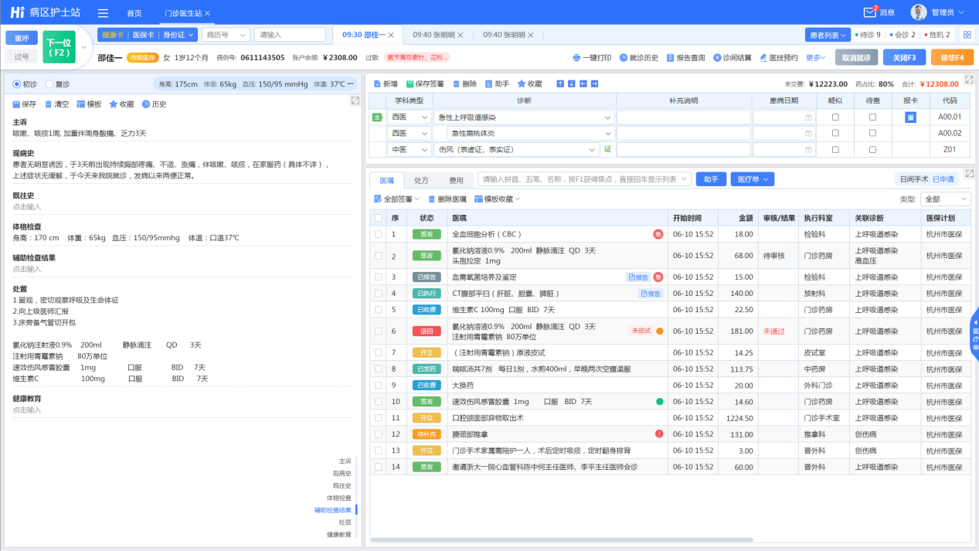

页面设计
元素名称中文 | 元素名称英文 | 格式 | 约束 | 获取方式 | 对应字段
主诊断标志 | fgDiemaj | text |  |  | HI_HPL_MED_DIE.fg_diemaj
学科类型 | cdDieSubjtp | select | 根据科室的中西医属性，默认中医或西医 |  | HI_HPL_MED_DIE.sd_diesubjtp  HI_HPL_MED_DIE.sd_diesubjtp_cd
诊断名称 | naDie | select  诊断名称拼接（证候串） |  |  | HI_HPL_MED_DIE_DT.na_die
补充说明 | desDie | text |  |  | HI_HPL_MED_DIE_DT.des_die
患病日期 | dtDie | date YYYY-mm-dd |  |  | HI_HPL_MED_DIE_DT.dt_die
疑似标志 | fgDieSusp | checkbox | 单选组 |  | HI_HPL_MED_DIE_DT.fg_diesusp
待查标志 | fgDieUnor | checkbox | 单选组 |  | HI_HPL_MED_DIE_DT.fg_dieunor
报卡状态 | cdDieCardWrista | button |  |  | HI_HPL_MED_DIE_DT.sd_diecardwrista_cd
诊断代码 | cdDie | text | 只读 |  | HI_HPL_MED_DIE_DT.cd_die

接口设计
（1）加载诊断列表数据
1）诊断明细表，每次修改的不是本条数据，而是新增一组数据，组号自动递增。因此查询当前有效的诊断明细，查询当前组号最大的一组明细。
select id_meddiedt_group as "最大组号" --获取最大组号
from (select id_meddiedt_group
from HI_HPL_MED_DIE a
left join HI_HPL_MED_DIE_DT b
on a.id_meddie = b.id_meddie
where 1=1
and a.sd_dieproctp_cd = 11
and a.id_vismed ='：入参'
and a.delete_flag=0
and b.delete_flag=0
and b.sd_dieopertp_cd <> 3
order by b.id_meddiedt_group desc )
where rownum = 1

2）通过最大组号来查询出具体的明细数据
select *
from HI_HPL_MED_DIE a
left join HI_HPL_MED_DIE_DT b
on a.id_meddie = b.id_meddie
where a.sd_dieproctp_cd = 11
and a.id_vismed ='：入参'
and b.id_meddiedt_group = ':最大组号'
and a.delete_flag=0
and b.delete_flag=0
and b.sd_dieopertp_cd <> 3

（2）判断就诊流程是否有效，在选择患者（初始化）时提供流程是否有效标志。

诊断编辑

新增、编辑

设计思路
- 点击新增按钮，新增行
- 根据科室的学科属性，学科类型默认西医、中医
- 根据学科类型搜索疾病，学科类型=西医，搜索西医疾病；学科类型=中医，搜索中医疾病。
- 搜索疾病时根据参数：触发检索输入字符数xtcs_cfjssrzfs，控制输入几个字符后开始搜索。
- 疑似和待查只能选择一个
- 添加疾病时需要判重，如果和已有诊断重复不允许添加，需要提示“诊断不允许重复添加”
- 在列表中选择一行后点击上下左右箭头进行移动，默认第一行为主诊断移动逻辑和现在一样，第一行点击↑箭头时不能在往上移动，最后一行点击↓箭头不能再往下移动，点击←→箭头移动时只能移动一级，不能再往下级移动。
- 报卡状态根据报告卡填报情况显示对应icon
- 根据参数：是否启用中医证候xtcs_sfqyzyzh，当参数=0/空 不启用时，不显示证候icon，输入中医疾病后不弹出证候搜索弹窗。 当参数=1 启用时，显示证候icon，输入中医疾病后弹出证候搜索弹窗。
- 选择疾病后需要根据患者的性别、年龄判断是否符合疾病限制条件，如果符合条件可以开立，不符合条件则不可开立，同时提示“当前患者的性别或年龄不满足诊断XXXXX的开立限制条件，请检查。”
- 选择疾病后判断，是否有对应的报告卡，如果有则弹卡。
- 诊断编辑后未保存，如果去执行其他操作：操作病历、操作医嘱、切换患者、叫号、选择患者等等操作时，都需要提示“诊断还未保存，如果操作其他业务会丢失本次录入数据，请先保存”

接口设计
- 获取科室的中西医类型
补接口
- 搜索疾病
- 查询西医疾病列表
getHiBdDiePage
- 查询中医疾病列表
getHiBdDieTcmPage
- 查询中医证候列表
getHiBdDieTcmPage

- 判断诊断对应性别、年龄限制条件
接口地址：
西医：
http://10.10.2.131:8083/hiHis/swagger/getServiceHtml?serviceName=IDieService&methodName=checkHiBdDieConti
中医：
http://10.10.2.131:8083/hiHis/swagger/getServiceHtml?serviceName=IDieService&methodName=checkHiBdDieTcmConti

- 入参同时传疾病主键、年龄、性别
- 如果患者年龄>1岁，年龄直接传患者的年龄N
- 如果患者年龄<1岁，需要换算成小数作为入参传递
换算方法：（1）当年龄<1月时，即患者年龄为M天，用M/356,作为入参
（2）当年龄>1月且<1岁时，即患者年龄为T月，用T/12作为入参
特别注意：M/365和T/12时都会出现小数，此时小数点后保留一位小数，且只舍不进。

- 根据疾病id获取疾病报卡
方法名称：getCardTp

修改、保存签署

设计思路
- 和住院不同，住院诊断的保存和签署分两步操作，门诊诊断合并为一步。
- 和住院不同，住院诊断签署后不能修改，必须先作废再修改。门诊诊断签署后可以继续修改，修改后再次保存时，先执行作废操作，再执行重新保存操作。

接口设计
- 诊断相关表说明
医疗诊断 HI_HPL_MED_DIE
医疗诊断 | id_meddie | 主键
系统租户 | id_tet
机构 | id_org
医健卫流程类型 | sd_vistp
医健卫流程类型编码 | sd_vistp_cd | 门诊：111
医疗就诊流程 | id_vismed | 患者本次就诊的流程id
临床主要诊断 | id_die_maj | 主要诊断的诊断表的主键
临床主要诊断名称 | na_die_maj | 诊断的na名称
主要诊断编码 | cd_die_maj | 诊断的cd
主要诊断描述 | des_die_maj | 主要诊断的补充说明
诊断日期 | dt_die | 患病日期
诊断学科类型 | sd_diesubjtp | 字典:hi.his.diatp  1-西医 2-中医
诊断学科类型编码 | sd_diesubjtp_cd
诊断过程类型 | sd_dieproctp | 门诊：11
诊断过程类型编码 | sd_dieproctp_cd
本次诊断名称串（症候串） | des_dies | 除了主要诊断以外的诊断名称，按照逗号拼接
诊断科室 | id_dep_die | 当前科室
诊断医生 | id_emp_die | 当前操作员
签署医生 | id_emp_meddie_sign | 签署时更新当前操作员
签署时间 | dt_meddie_sign | 签署时更新当前时间
创建人员 | insert_user
创建时间 | insert_time
修改人员 | update_user
删除人员 | delete_user
删除时间 | delete_time
删除标志 | delete_flag
医疗诊断_诊断明细 HI_HPL_MED_DIE_DT
医疗诊断明细 | id_meddiedt | 主键
医疗诊断明细组 | id_meddiedt_group | 组号，每次保存从1开始递增，每保存一次组号+1  因为诊断每次修改、保存，都不修改之前的数据，而是新增一组明细记录，所以通过组号查询当前在用的有效诊断。
系统租户 | id_tet
机构 | id_org
医健卫流程类型 | sd_vistp | 门诊：111
医健卫流程类型编码 | sd_vistp_cd
医疗诊断 | id_meddie | 诊断表主键
序号 | sn | 诊断明细的顺序
疾病诊断 | id_die | 诊断表的主键
疾病编码 | cd_die | 诊断cd
疾病诊断名称(症候串) | na_die | 诊断na
子节点标志 | fg_sub | 如果A、B是主子关系  那么B诊断的明细数据中，子节点标志=1；  上级节点=A的明细表id
上级节点 | id_die_par | 如果A、B是主子关系  那么B诊断的明细数据中，子节点标志=1；  上级节点=A的明细表id
疾病诊断描述 | des_die | 补充说明
诊断主要标志 | fg_diemaj | 主诊断=1
疑似诊断标志 | fg_diesusp | 疑似打钩的存1
待查诊断标志 | fg_dieunor | 待查打钩的存1
诊断学科类型 | sd_diesubjtp | 字典:hi.his.diatp  1-西医 2-中医
诊断学科类型编码 | sd_diesubjtp_cd
诊断操作类型 | sd_dieopertp | 字典：hi.his.dieopertp  0-新增诊断；1-补充诊断；2-修正诊断；3-删除诊断
诊断操作类型编码 | sd_dieopertp_cd
患病日期 | dt_die | 页面选择患病日期后存入
报卡填报状态 | sd_diecardwrista | 字典：hi.his.diecardwrista  0-不需要填报；1-已填报；2-未填报
报卡填报状态编码 | sd_diecardwrista_cd
创建人员 | insert_user
创建时间 | insert_time
修改人员 | update_user
修改时间 | update_time
删除人员 | delete_user
删除时间 | delete_time
删除标志 | delete_flag
医疗诊断_诊断关联症候明细 HI_HPL_MED_DIE_DT_TCM
医疗诊断关联症候明细 | id_meddiedttcm | 主键
医疗诊断明细 | id_meddiedt | 诊断明细表主键
系统租户 | id_tet
机构 | id_org
医健卫流程类型 | sd_vistp | 111.门诊
医健卫流程类型编码 | sd_vistp_cd
序号 | sn | 保存顺序
中医症候 | id_tcms | 证候表id
中医症候名称 | na_tcms | 证候na
创建人员 | insert_user
创建时间 | insert_time
修改人员 | update_user
修改时间 | update_time
删除人员 | delete_user
删除时间 | delete_time
删除标志 | delete_flag

- 保存时的数据操作
1） 每次还原列表数据时接口都需要把明细的insert_time、insert_user、update_time、update_user 查询出来提供给前端
2） 做保存操作时，前端做判断
① 列表中被修改的行：
将已有数据的insert_time、insert_user按照上一步查询出的数据传回后端（注意：已有数据不获取当前时间和操作员回传，而是用之前的数据回传）；
Update_user、update_time获取当前操作时间和操作员回传。
② 列表中没有被修改的行：
将insert_time、insert_user、update_time、update_user四个字段全部按照原有数据回传。
③ 列表中新增的行（有可能是被删掉后重新添加的，一样的处理方式）：
将insert_time、insert_user、update_time、update_user四个字段全部获取当前的操作员和操作时间回传。
3） In_meddiedt_group 该字段每次存储时，从1开始每次保存+1。
该字段的用处是每次还原数据时，我们现在是取insert_time最大的一组数据；改为取in_meddiedt_group最大的一组数据。
4） 诊断操作类型 sd_dieopertp、诊断操作类型编码 sd_dieopertp_cd规则如下：
0新增诊断——新增的——显示， 没有上次
1补充诊断——追加的——显示， 上次没有，本次有
2修正诊断——修改的——显示， 上次有，本次也有，修改了描述 或 3个标志
3删除诊断——删除的——不显示，上次有，本次没有，上一次显示出来了

- 签署
update【医疗诊断】表的【签署医生】、【签署时间】两个字段
- 更新医疗就诊流程_当前诊断
- 根据idvismed查询表中有无数据
- 如果没有数据，执行新增；如果有数据，执行更新
- 作废
- 将【医疗诊断】表和【医疗诊断_诊断明细】表的delete_flag、delete_user、delete_time 更新成1 和当前操作员、当前操作时间。
- 作废成功后需要更新医疗就诊_当前诊断清空。

删除

设计思路
- 删除逻辑和住院不同，住院因为保存和签署是两步，所以保存后可以删除，签署后就不可以删除了。现在我们将保存签署合并，那么删除逻辑其实就是，先作废，再重新保存未删除的数据。
- 删除后需要点击保存按钮。如果所有诊断都删除了直接作废当前过程下的全部诊断。

诊断助手

设计思路
就是住院的诊断助手，需求一致，门诊通过点击按钮弹窗的形式添加诊断。

原型截图
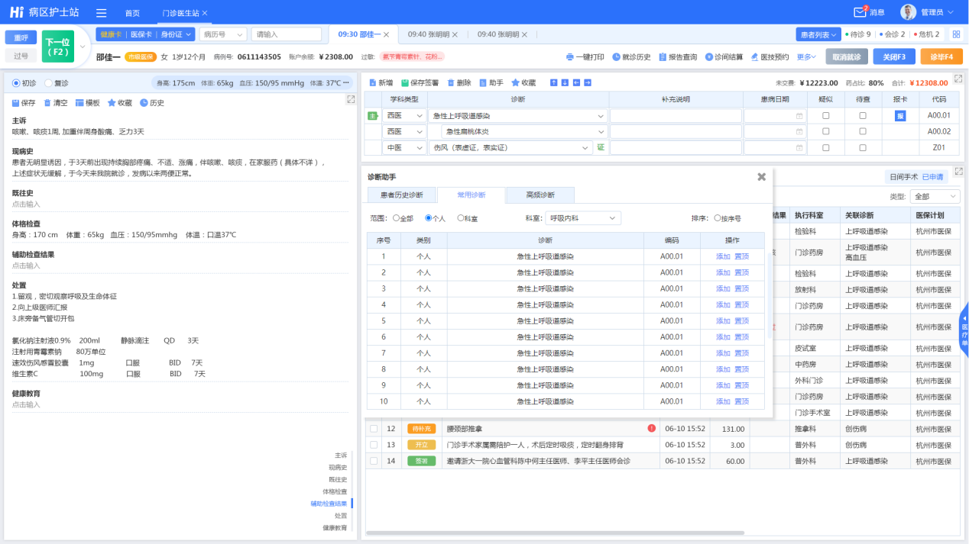

住院诊断管理

诊断列表

设计思路
- 进入页面后默认显示所有诊断过程类型。取自字典：hi.his.dieproctp ctrl1 = 0，按照字典项cd 排序。
- 根据过程类型查询患者每个过程类型下的诊断明细，按照学科类型分组展示，并且按照诊断明细的顺序排序展示。如果过程类型下没有诊断，显示“暂无”。
- 诊断编辑过程中，每次进行保存、签署、作废、报告卡上报的操作后都需要刷新诊断列表。
- 对诊断明细的编辑操作，需要点击过程类型后的【编辑】按钮，在编辑窗内进行编辑。列表只展示内容。

原型截图
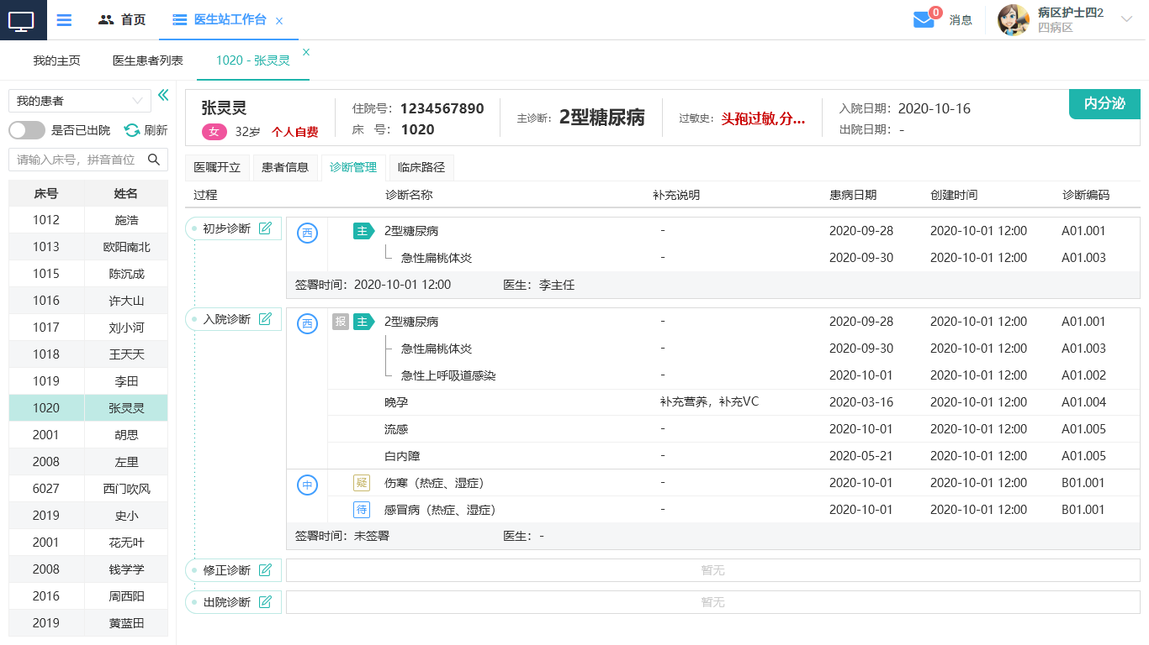

页面设计

诊断列表
元素名称中文 | 元素名称英文 | 格式 | 约束 | 获取方式 | 对应字段
过程类型 |  |  |  |  | HI_HPL_MED_DIE.sd_dieproctp_cd
诊断名称 |  | 诊断名称拼接（证候串）拼接（疑似）拼接（待查） |  |  | HI_HPL_MED_DIE_DT.na_die
补充说明 |  |  |  |  | HI_HPL_MED_DIE_DT.des_die
患病日期 |  |  |  |  | HI_HPL_MED_DIE_DT.dt_die
创建时间 |  |  |  |  | HI_HPL_MED_DIE_DT.insert_time
诊断编码 |  |  |  |  | HI_HPL_MED_DIE_DT.cd_die
签署时间 |  |  |  |  | HI_HPL_MED_DIE.dt_meddie_sign
签署医生 |  |  |  |  | HI_HPL_MED_DIE.id_emp_meddie_sign
学科类型 |  |  |  |  | HI_HPL_MED_DIE.sd_diesubjtp  HI_HPL_MED_DIE.sd_diesubjtp_cd
主诊断标志 |  |  |  |  | HI_HPL_MED_DIE.fg_diemaj
报卡状态 |  |  |  |  | 待定

接口设计

诊断过程类型
字典：hi.his.dieproctp ctrl1:0

查询过程类型下的诊断明细
1）诊断明细表，每次修改的不是本条数据，而是新增一组数据，组号自动递增。因此查询当前有效的诊断明细，查询当前组号最大的一组明细。
select id_meddiedt_group as "最大组号" --获取最大组号
from (select id_meddiedt_group
from HI_HPL_MED_DIE a
left join HI_HPL_MED_DIE_DT b
on a.id_meddie = b.id_meddie
where 1=1
and a.sd_dieproctp_cd = '：入参'
and a.id_vismed ='：入参'
and b.id_meddiedt_group = ':最大组号'
and a.delete_flag=0
and b.delete_flag=0
and b.sd_dieopertp_cd <> 3
order by b.id_meddiedt_group desc )
where rownum = 1

2）通过最大组号来查询出具体的明细数据
select *
from HI_HPL_MED_DIE a
left join HI_HPL_MED_DIE_DT b
on a.id_meddie = b.id_meddie
where a.sd_dieproctp_cd = '：入参'
and a.id_vismed ='：入参'
and b.id_meddiedt_group = ':最大组号'
and a.delete_flag=0
and b.delete_flag=0
and b.sd_dieopertp_cd <> 3

诊断编辑

新增诊断

设计思路

新增
- 点击新增，列表增加一行数据
- 默认定位在“学科类型”，学科类型根据当前登录科室的医疗属性的中西医标志来判断默认为“中医”还是“西医”
- 支持全键盘操作，回车后焦点移动顺序：
西医：学科类型、诊断、补充说明、下一行；
中医：学科类型、诊断、展开证候
- 从 历史诊断、常用诊断、高频诊断 中添加诊断时，如果当前列表中空行，则直接添加到空行中；如果当前列表中没有空行，则自动增加一行，添加到空行中
- 新增时需要判断不允许添加重复诊断
- 中医疾病和中医证候的交互：
1）新增录入中医疾病时自动弹证候选择窗
2）修改中医疾病时自动清除选择的证候，弹窗让用户重新选择
3）修改中医证候时，点击的icon打开证候编辑弹窗，在弹窗内修改
4）因为证候的特殊性，需要在列表里，当“学科类型”为“中医”时，诊断的下拉框区域由一个下拉框变为，下拉框+icon

主次诊断和主从诊断
- 主次诊断
一个过程类型下会有一个唯一的主要诊断，其他诊断都为次要诊断。在诊断编辑过程中，可以调整诊断的上下顺序。排在第一个的诊断即为主要诊断，其他的都是次要诊断。
- 主从诊断
一个过程类型下且一个学科类型下的的诊断，可以调整左右顺序，调整后形成了一组有主从关系的诊断，调整后的第一个诊断为主诊断，后面的诊断为从诊断。

中医证候的说明
- 中医证候在证候弹窗里维护，弹窗里面是一个类似穿梭框的控件，左侧是已选证候，右侧是待选证候
- 右侧的待选证候列表里支持按照证候编码、证候中文、拼音、五笔的方式检索
- 待选证候里的数据按照与疾病相关的标红且排在前面，与疾病无关的排在后面的顺序排列，各自按照疾病编码排序。
- 与疾病相关的证候前面加icon拼接名称显示

添加诊断时判断 性别、年龄限制条件
在选择诊断时，需要调用基础数据接口，判断当前患者的性别和年龄是否满足诊断开立的条件，如果满足开立条件，可以正常添加诊断，如果不满足开立条件不能添加诊断且提示“当前患者的性别或年龄不满足诊断XXXXX的开立限制条件，请检查。”

导入上一过程
- 点击“导入上一过程”按钮，将上一过程类型下的诊断内容带入编辑表格中，由医生点击保存、签署，完成后续流程。
- 如果本次编辑表格内已经有内容了，点击“导入上一过程”按钮时，弹窗询问“已有诊断内容，如果导入会直接覆盖当前内容，是否继续导入？”
如果点击：“确定”，则覆盖现有内容，导入上一过程下的诊断内容；
如果点击：“取消”，则不覆盖现有内容，流程结束。
- 第一个过程类型下“导入上一过程”按钮置灰，不可点击。

原型截图
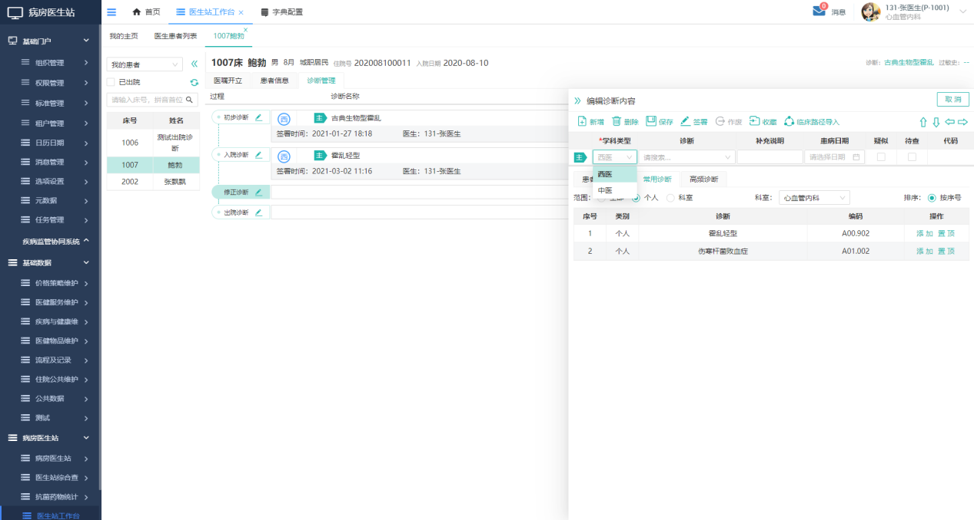

页面设计
元素名称中文 | 元素名称英文 | 格式 | 约束 | 获取方式 | 对应字段
学科类型 |  | select | 根据当前登录科室的中西医标志判断 | 字典：  hi.his.diesubjtp
诊断 |  | select
补充说明 |  | text
患病日期 |  | yyyy-MM-dd
疑似 |  | checkbox | 只能选一个
待查 |  | checkbox | 只能选一个
代码 |  | text | 只读

接口设计

查询当前科室的中西医属性
方法：getDepMedByIdDep
出参：{
"sdDeppitp":"病区类型",
"idDep":"静配中心",
"naDepPiva":"静配中心名字",
"sdBedrtemp":"床位管理权限",
"quanDep":"科室额定床位数",
"idDepMed":"静配中心关联药房",
"fgIndependent":"独立执行科室标志",
"fgTcm":"中医标志", --1、默认中医科室；0、默认西医科室
"deleteFlag":"删除标志",
"sdDeppitpCd":"病区类型编码",
"sdBedrtempCd":"床位管理权限编码",
"fgPiva":"是否有静配中心属性",
"idTet":"租户",
"idOrg":"机构"
}

学科类型字典：诊断学科类型 hi.his.diesubjtp

搜索诊断（西医、中医、证候）
搜索疾病诊断对接基础数据新接口（西医、中医、证候）
http://10.10.2.131:8083/hiHis/swagger/getServiceHtml?serviceName=IDieService&methodName=
方法名：getHiBdDieList、
getHiBdDieTcmList、
getHiBdDieSynList、
getHiBdDieTcmPage、
getHiBdDiePage、
getHiBdDieSynPage

（3）性别年龄限制
接口地址：
西医：
http://10.10.2.131:8083/hiHis/swagger/getServiceHtml?serviceName=IDieService&methodName=checkHiBdDieConti
中医：
http://10.10.2.131:8083/hiHis/swagger/getServiceHtml?serviceName=IDieService&methodName=checkHiBdDieTcmConti
- 入参同时传疾病主键、年龄、性别
- 如果患者年龄>1岁，年龄直接传患者的年龄N
- 如果患者年龄<1岁，需要换算成小数作为入参传递
换算方法：（1）当年龄<1月时，即患者年龄为M天，用M/356,作为入参
（2）当年龄>1月且<1岁时，即患者年龄为T月，用T/12作为入参
特别注意：M/365和T/12时都会出现小数，此时小数点后保留一位小数，且只舍不进。

移动诊断顺序

设计思路
在列表中选择一行后点击上下左右箭头进行移动，默认第一行为主诊断。
移动逻辑和现在一样，第一行点击↑箭头时不能在往上移动，最后一行点击↓箭头不能再往下移动，点击←→箭头移动时只能移动一级，不能再往下级移动。
保存时根据移动的顺序，保存【医疗诊断_诊断明细】表的【子节点标志】、【上级节点】

原型截图

页面设计

接口设计

保存诊断、修改诊断、删除诊断

设计思路
出于递增留痕的角度考虑，诊断保存的思路是每一次保存时，不管做的是新增明细、还是修改内容、或是删除诊断，都是在诊断明细表中新增一组新的数据。通过给每次操作一个递增的组号，让每次还原数据时都取到最大的一组明细数据作为现在最新的数据展示

原型截图

页面设计

接口设计

签署诊断

设计思路

原型截图

页面设计

接口设计

作废诊断

设计思路

原型截图

页面设计

接口设计

住院诊断控件

设计思路
住院诊断控件来自诊断编辑，从高保真图中就能看出我们需要把编辑页面的表格拿出来放到一个弹窗控件里。
有以下几个场景需要调用诊断控件：
- 当在手术医疗单中调用诊断控件时，程序默认编辑的是过程类型为“41.术前诊断”的诊断内容
- 当在出院医疗单中调用诊断控件时，程序默认编辑的是过程类型为“51.出院诊断”的诊断内容
- 当在手麻系统填写手术记录，调用诊断控件时，程序默认编辑的过程类型为“42.术后诊断”的诊断内容
无论在哪个场景下调用诊断控件时，都必须给我们传入诊断的过程类型，再进行后续操作

原型截图

页面设计

接口设计

诊断助手

历史诊断

设计思路

原型截图

页面设计
元素名 | 元素中文名称 | 表名 | 字段名 | 类型 | 验证规则 | 说明
 | 序号 |  |  | Number |  | 页面行号
dtVismedValidB | 就诊日期 | HI_VIS_MED | dt_vismed_valid_b | Date | yyyy-MM-dd
naDieMaj | 诊断 | HI_HPL_MED_DIE_DT | na_die | Text
cdDieMaj | 诊断编码 | HI_HPL_MED_DIE_DT | cd_die | Text
idDepClin | 科室 | HI_VIS_MED | id_dep_clin | Text
idEmpPhy | 医生 | HI_HPL_MED_DIE_DT | insert_user | Text
idOrg | 机构 | HI_VIS_MED | id_org（查询名称） | Text

元素名 | 元素中文名称 | 表名 | 字段名 | 类型 | 验证规则 | 说明
num | 查询最近几次历史诊断 |  |  | Select | 默认为10 | 患者最近X此历史记录
 | 仅显示相同机构科室 |  |  | RadioButton | 默认勾选

接口设计
- 初始化
查询当前患者最近10次相同机构科室的诊断信息。
- 根据患者id（id_pi）查询医疗就诊流程（HI_VIS_MED）， 得到患者的流程id（id_vismed）
条件：A、界面上选择的“患者最近N次就诊的历史诊断”
- 界面上选择的“是否仅显示相同的机构科室”
根据这两个条件来判断：
- 根据就诊时间倒序排序，取前N条就诊流程
- 就诊机构=当前机构 and 就诊科室=当前科室
- 通过流程id查询【医疗诊断_诊断】HI_HPL_MED_DIE 、【医疗诊断_诊断明细】HI_HPL_MED_DIE_DT 表
条件：A:诊断过程类型sd_dieproctp_cd in (11，51)——只查门诊和出院诊断
B: Delete_flag = 0
C：筛选医疗诊断明细组 id_meddiedt_group 号最大的一组
- 按照【医疗诊断_诊断明细】HI_HPL_MED_DIE_DT 表的update_time排序

常用诊断
诊断助手 | 常用诊断TAB |  | 高频诊断TAB | 智能推荐TAB | 就诊历史TAB
诊断助手 | 按序号 | 按使用频率 | 高频诊断TAB | 智能推荐TAB | 就诊历史TAB
默认显示 | 个人收藏（序号）  科室收藏（序号） | 来自诊断收藏点击率  按最近3个月的个人点击率排序 | 统计本科室180天内的前20个高频次诊断 | 根据当前科室在1年内的主诉与现病史常用短语数据推断 | 患者最近10次历史诊断（默认本科室可显示其他科室）
数据来源 | 诊断收藏 | 对诊断收藏的点击率记录并统计 | 对就诊历史诊断使用情况记录并统计 | 对就诊历史中短语、诊断使用情况记录并统计 | 就诊历史记录
过滤 | 医生ID、科室ID | 医生ID | 科室ID | 科室ID | 患者ID
相关 | 医生个人收藏序号  医生置顶操作  科室收藏序号 | 医生个人ID  诊断收藏选择点击率 | 流程ID  科室  主诊断 | 流程ID  科室、医生、  主诉中短语引用、  主诊断 | 流程ID  主诊断
定时统计 | 无 | 按日统计医生个人选中收藏诊断点击率 | 1抽取病历诊断数据  2按日统计科室诊断出现率 | 1抽取病历诊断数据  2按日统计科室短语诊断出现率  3计算科室短语诊断加权值 | 无
排序 | 个人序号  科室序号 | 点击率高在先 | 点击率高在先（20条） | 诊断加权值高在先 | 诊断日期近在先
参数 |  | 最近3个月 | 机构级系统参数180天  机构级系统参数20条 | 机构级系统参数1年  分段周期及加权值 | 最近10条

2.2.5.2.1常用诊断管理

设计思路

原型截图
元素名 | 元素中文名称 | 表名 | 字段名 | 类型 | 验证规则 | 说明
 | 勾选框 |  |  | Select | 默认勾选
 | 类型 | 前端带入 |  | Text
 | 诊断名称 |  |  | Text
 | 诊断编码 |  |  | Text

元素名 | 元素中文名称 | 表名 | 字段名 | 类型 | 验证规则 | 说明
 | 单选组（全部、个人、科室） |  |  | RadioButton
 | 序号 |  |  | Number
 | 级别 | HI_HPL_MED_DIE_AIDE | sd_apply_cd | Text |  | 字典翻转
naDie | 诊断 | HI_HPL_MED_DIE_AIDE | na_die | Text
cdDie | 诊断编码 | HI_HPL_MED_DIE_AIDE | cd_die | Text
 | 操作 |  |  | Button

元素名 | 元素中文名称 | 表名 | 字段名 | 类型 | 验证规则 | 说明
 | 新增诊断 | 基础数据接口
 | 学科类型 | 字典 |  |  |  | 增加学科类型下拉框，先选学科类型，再选诊断
 | 新增类别

页面设计

接口设计
1、初始化
（1）查询表 医疗就诊_诊断收藏（常用来源）HI_HPL_MED_DIE_AIDE
条件：1）应用范围 =3 --个人
- 模板应用人员 = 当前登录人员
- Delete_flag=0
- 按照序号排序
（2）查询表 医疗就诊_诊断收藏（常用来源）HI_HPL_MED_DIE_AIDE
条件：1）应用范围 =2 --科室
- 模板应用部门 = 当前登录部门
- Delete_flag=0
- 按照序号排序
将（1）和（2）的结果集拼接，不分页查询显示
- 新增个人/科室收藏
- insert表 医疗就诊_诊断收藏（常用来源）HI_HPL_MED_DIE_AIDE
医疗就诊_诊断收藏（常用来源）HI_HPL_MED_DIE_AIDE
医疗就诊诊断 | id_die_aide
系统租户 | id_tet
基础数据账户 | id_bdmd
应用范围 | sd_apply | 字典分类：应用范围：1机构 2科室 3个人
应用范围编码 | sd_apply_cd | 字典分类：应用范围：1机构 2科室 3个人
模版应用机构 | id_org_apply
模版应用部门 | id_dep_apply | 当应用范围=2科室时，只保存部门id  当应用范围=3个人时，保存部门id+人员id（部门id是当前登录部门）
模版应用人员 | id_emp_apply | 当应用范围=2科室时，只保存部门id  当应用范围=3个人时，保存部门id+人员id（部门id是当前登录部门）
序号 | sequence
个人置顶标志 | fg_top
诊断学科类型 | sd_diesubjtp | 诊断学科类型及疾病编码名称等等
诊断学科类型编码 | sd_diesubjtp_cd | 诊断学科类型及疾病编码名称等等
疾病诊断 | id_die | 诊断学科类型及疾病编码名称等等
疾病诊断名称 | na_die | 诊断学科类型及疾病编码名称等等
疾病诊断编码 | cd_die | 诊断学科类型及疾病编码名称等等
创建人员 | insert_user
创建时间 | insert_time
修改人员 | update_user
修改时间 | update_time
删除人员 | delete_user
删除时间 | delete_time
删除标志 | delete_flag

- 需要关联查询基础数据接口，查看诊断在当前诊断表中的状态是激活还是注销，如果注销了，需要返回一个注销标志，前端需要将该条记录打上横线，并且只能删除，不能做其他操作。
- 新增诊断
- 选择学科类型
- 搜索诊断，调基础数据接口获取诊断信息
hi.interfaces.bd.die.service.IDieServicegetDieList
- “取消置顶”
点击取消置顶按钮后，将医疗就诊_诊断收藏（常用来源）HI_HPL_MED_DIE_AIDE表的个人置顶标志fg_top改为0

- 常用诊断使用频率统计
（1）在医生从收藏中选择诊断时，将科室、医生、选择的诊断形成以下记录：
例如：
科室A，医生1，诊断1
科室A，医生1，诊断2
科室A，医生1，诊断1
科室A，医生2，诊断2
科室A，医生2，诊断2
表：医疗就诊_诊断收藏点击率HI_HPL_MED_DIE_SELECT
（2）设置定时任务，对当天记录中“科室——医生——诊断”进行分析汇总（按日）。
生成“每日统计点击收藏诊断数据”
科室 医生 诊断 次数 就诊日期
科室A 医生1 诊断1 2 2020-06-08
科室A 医生1 诊断2 1 2020-06-08
科室A 医生2 诊断2 2 2020-06-08
表：医疗就诊_诊断收藏点击率日汇总HI_HPL_MED_DIE_SELECT_DAY
（3）在常用诊断，选择排序=按使用频率时，根据患者当前就诊科室、医生查询最近3个月的“每日统计点击收藏诊断数据”，按“次数”倒排序；
科室 医生 诊断 次数
科室A 医生1 诊断1 18
科室A 医生1 诊断2 12
科室A 医生2 诊断2 7
备注：这一步，可以提前做定时任务计算（需要再增加一张表来保存），也可在使用时计算。

2.2.5.2.2常用诊断使用

设计思路

原型截图

页面设计
元素名 | 元素中文名称 | 表名 | 字段名 | 类型 | 验证规则 | 说明
 | 序号 |  |  | Number
 | 级别 | HI_HPL_MED_DIE_AIDE | sd_apply_cd | Text |  | 字典翻转
 | 诊断 | HI_HPL_MED_DIE_AIDE | na_die | Text
 | 诊断编码 | HI_HPL_MED_DIE_AIDE | cd_die | Text
 | 范围 | HI_HPL_MED_DIE_AIDE | sd_apply_cd | RadioButton | 默认全部 | 字典翻转
 | 操作 |  |  |  |  | 置顶、添加
 | 排序 |  |  | RadioButton
 | 科室选择 |  |  | Select | 默认当前科室

接口设计
1、初始化
（1）查询表 医疗就诊_诊断收藏（常用来源）HI_HPL_MED_DIE_AIDE
条件：1）应用范围 =3 --个人
- 模板应用人员 = 当前登录人员
3）模板应用部门 = “科室选择下拉控件里的科室id”
4）Delete_flag=0
（2）查询表 医疗就诊_诊断收藏（常用来源）HI_HPL_MED_DIE_AIDE
条件：1）应用范围 =2 --科室
2）模板应用部门 = “科室选择下拉控件里的科室id”
3）Delete_flag=0
将（1）和（2）的结果集拼接
2、过滤范围（默认全部）
全部：将上面（1）和（2）的结果集拼接
个人：只要上面（1）的结果集
科室：只要上面（2）的结果集
更换时刷新常用诊断列表
- 排序（默认按序号）
- 科室的排序
按序号：按医疗就诊_诊断收藏（常用来源）HI_HPL_MED_DIE_AIDE . sequence 排序
按使用频率：关联6.2 常用诊断使用频率统计（略）
按照计算出的频率数排序
- 个人的排序
将有置顶标志的排在上面，再按照sequence排序；没有置顶标志的排在下面，再按照sequence排序。
更换时刷新常用诊断列表
4、科室选择
（1）下拉框内容为当前医生所在部门列表（默认当前科室）
接口：hi.interfaces.bbp.service.IDepService.findDepByUserId
获取部门后，判断部门类型为10、11、12的部门
- 更换时刷新常用诊断列表
个人常用的数据还用通过医生查询
科室常用数据按照上一步选择的科室进行查询

- 置顶
置顶时将 医疗就诊_诊断收藏HI_HPL_MED_DIE_AIDE 个人置顶标志 fg_top update为1

高频诊断

定时任务——高频诊断统计

设计思路
- 门诊：在患者就诊结束（或暂挂）时
住院：诊断过程签署时（不考虑作废）
将患者本次就诊流程ID、科室、主诊断形成以下记录：
例如：
流程ID1,科室A，诊断1
流程ID1,科室A，诊断1
流程ID1,科室A，诊断1
流程ID2,科室A，诊断2
流程ID2,科室A，诊断2
流程ID3,科室A，诊断3
表：医疗就诊_诊断统计HI_HPL_MED_DIE_STATIS_DT
（2）设置定时任务，对当天记录中“科室——诊断”进行分析汇总（按日）。
先根据就诊记录生成“每日统计科室高频诊断数据”，
例如：
科室 诊断 次数 就诊日期
科室A 诊断1 2 2020-06-08
科室A 诊断2 6 2020-06-08
科室B 诊断3 4 2020-06-08
表：医疗就诊_诊断智能日汇总HI_HPL_MED_DIE_STATIS_DAY
- 再根据上表中每天的数据，计算每个科室最近180天的数据前20条数据，保存至[医疗就诊_诊断智能汇总_时间段]表中
例如：
科室 诊断 次数
科室A 诊断1 200
科室A 诊断2 199
科室A 诊断3 198
......
科室B 诊断4 201
科室B 诊断5 199
......
科室C 诊断3 200
科室C 诊断6 100
......
表：医疗就诊_诊断智能汇总_时段 HI_HPL_MED_DIE_STATIS_SEC

（4）在常用诊断，选择排序=按使用频率时，根据患者当前就诊科室查询最近180天的“每日统计科室高频诊断数据”，按“次数”倒排序显示前20条；
例如：科室A 高频诊断如下：
序号 次数 诊断
1 200 诊断1
2 199 诊断2
3 198 诊断3
表：医疗就诊_诊断智能汇总_时段 HI_HPL_MED_DIE_STATIS_SEC

原型截图

页面设计

接口设计
定时任务
需求
高频诊断的统计，通过定时任务的方式抽取数据，并进行计算日计算、周期计算，首先将统计和正式业务做数据隔离，其次提前计算好使用时直接使用增加效率。
需求分析
- 定时任务每天零点后执行一次
- 抽取前天0点-24点间的诊断明细，存到医疗就诊_诊断统计HI_HPL_MED_DIE_STATIS_DT表中
- 上一步完成后，按照日期、科室、诊断分组，总计每个科室每个诊断的次数
- 上一步完成后，按照科室、诊断统计N天内每个科室每个诊断的次数
涉及到的表
- 医疗诊断 HI_HPL_MED_DIE
- 医疗诊断_诊断明细 HI_HPL_MED_DIE_DT
- 医疗就诊_诊断统计 HI_HPL_MED_DIE_STATIS_DT
- 医疗就诊_诊断智能日汇总 HI_HPL_MED_DIE_STATIS_DAY
- 医疗就诊_诊断智能汇总_时段 HI_HPL_MED_DIE_STATIS_SEC
具体操作步骤
- 关联查询表 医疗诊断 HI_HPL_MED_DIE、医疗诊断_诊断明细 HI_HPL_MED_DIE_DT
条件：
（1）to_date(HI_HPL_MED_DIE.dt_meddie_sign,'yyyy-MM-dd') =
to_date(sysdate-1,'yyyy-MM-dd') --签署时间为昨天
（2）delete_flag=0
- 取HI_HPL_MED_DIE_DT.id_meddiedt_group最大的数据--医疗诊断明细组最大的是现在在用的
- 选择需要用的字段，将数据插入到表 医疗就诊_诊断统计 HI_HPL_MED_DIE_STATIS_DT
字段对应关系：
医疗诊断 HI_HPL_MED_DIE  医疗诊断_诊断明细 HI_HPL_MED_DIE_DT | 医疗就诊_诊断统计 HI_HPL_MED_DIE_STATIS_DT
医疗就诊流程 id_vismed | 医疗就诊流程 id_vismed
诊断科室 id_dep_die | 就诊科室 id_dep
诊断医生 id_emp_die | 就诊医生 id_emp
签署时间 to_date(dt_meddie_sign,’yyyy-MM-dd’) | 就诊日期 dt_vismed
诊断学科类型 sd_diesubjtp | 诊断学科类型 sd_diesubjtp
诊断学科类型编码 sd_diesubjtp_cd | 诊断学科类型编码 sd_diesubjtp_cd
疾病诊断 id_die | 疾病诊断 id_die
疾病诊断名称(症候串) na_die | 疾病诊断名称 na_die
疾病编码 cd_die | 疾病诊断编码 cd_die

- 等待步骤2完全完成且成功以后，将表 医疗就诊_诊断统计 HI_HPL_MED_DIE_STATIS_DT按照日期、科室、学科类型、诊断分组，查询前一天的诊断出现次数
条件：
select id_dep, dt_vismed, id_die, sd_diesubjtp_cd ,sum(count(1))
from HI_HPL_MED_DIE_STATIS_DT
where dt_vismed = to_date(sysdate - 1, 'yyyy-MM-dd')
group by id_dep, dt_vismed, sd_diesubjtp, sd_diesubjtp_cd, id_die, na_die,cd_die

- 将需要用的字段插入表 医疗就诊_诊断智能日汇总 HI_HPL_MED_DIE_STATIS_DAY，字段对应关系
医疗就诊_诊断智能日汇总
HI_HPL_MED_DIE_STATIS_DAY
id_dep | 就诊科室 id_dep
to_date(sysdate - 1, 'yyyy-MM-dd') | 就诊日期 dt_vismed
id_die | 疾病诊断 id_die
sd_diesubjtp | 诊断学科类型sd_diesubjtp
sd_diesubjtp_cd | 诊断学科类型编码sd_diesubjtp_cd
id_die | 疾病诊断名称 id_die
na_die | 疾病诊断名称 na_die
cd_die | 疾病诊断编码 cd_die
sum(count(1)) | 频次数 frequency

- 步骤4完成且成功后，将表医疗就诊_诊断智能汇总_时段 HI_HPL_MED_DIE_STATIS_SEC中数据清空，重新计算N天的数据，插入该表。
计算N天的数据取自机构参数：高频诊断查询天数。（按照机构维护需要查询多少天的数据。）默认值：180。

使用高频诊断

设计思路

原型截图

页面设计
元素名 | 元素中文名称 | 表名 | 字段名 | 类型 | 验证规则 | 说明
 | 序号
 | 总诊断次数 | HI_HPL_MED_DIE_STATIS_SEC | frequency |  |  | 计算出来的
 | 诊断 | HI_HPL_MED_DIE_STATIS_SEC | na_die
 | 诊断编码 | HI_HPL_MED_DIE_STATIS_SEC | cd_die
 | 操作 |  |  |  |  | 快速添加

接口设计
通过定时任务生成了表 医疗就诊_诊断智能汇总_时段 HI_HPL_MED_DIE_STATIS_SEC 中的数据。使用时直接通过科室查询该表，按照诊断频次排序，展示前20个即可。

智能推荐

待开展

疾病报告卡

设计思路
疾病报卡对接《DSCS疾病监管协同系统》，在诊断签署时进行验证，如果有符合条件的报告卡则通过iframe弹窗嵌套报卡页面的形式完成弹卡功能。填写内容、及后续处理流程由报卡系统处理。
报卡对接文档分别为《疾病监管协同系统 (BS-DSCS1.0)对外接口规范文档》和《疾病监管协同系统 (BS-DSCS1.0)-值域代码标准》

诊断管理与临床路径

设计思路
临床路径是大HIS中的一个独立子产品，诊断管理是临床路径的入口，因此我们会在诊断管理模块与路径做对接。
进入路径有两种方式：
第一种是在签署入院诊断时（过程类型=22），如果入院诊断的主诊断符合入径条件，则自动弹窗进入路径；
第二种是在诊断管理中点击入径按钮，进入路径。
在进入路径之前需要判断：只有“未入径”和“路径已停止”两种情况才可以入径。
- 判断“未入径”和“路径已停止”的方法：
未入径：根据id_vismed 查询表 HI_VIS_MED_IP_CP 医疗就诊_住院/基层住院_临床路径（delete_flag=0），无数据则表示当前就诊流程未入径。
已停止路径：根据id_vismed 查询表 HI_VIS_MED_IP_CP 医疗就诊_住院/基层住院_临床路径（delete_flag=0），有数据且sd_cpdefsta_cd=2 则表示路径已停止。
接口：
serviceId: "hiCp.cpDefRpc",
params: {
actionType: "checkHasExecutionPath",
"idVismed": "5f642339032e3d418440401d" },

- 判断诊断是否符合入径条件：
接口：

- 判断过程
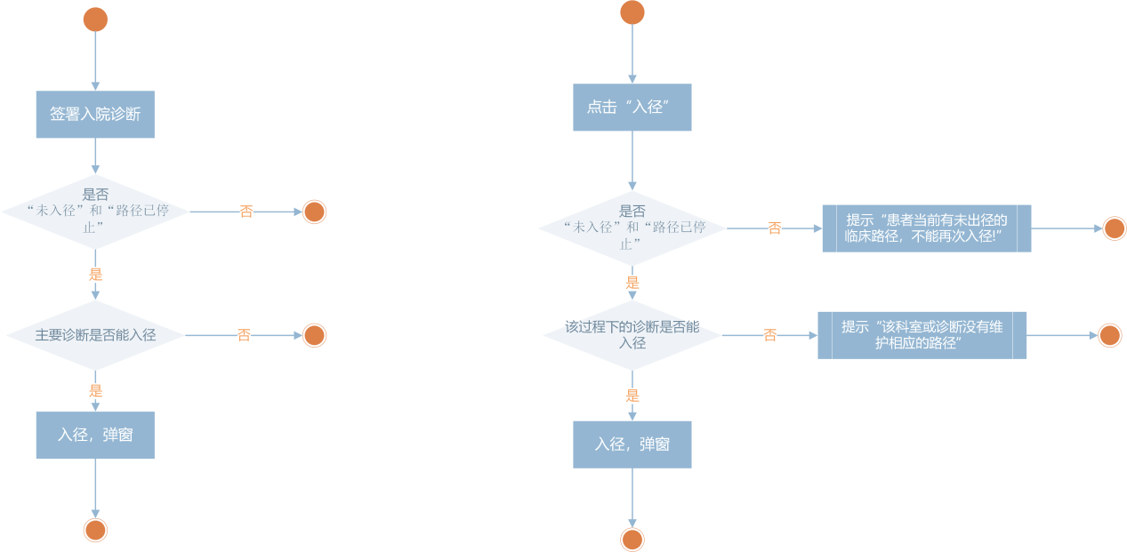

附录

功能结构
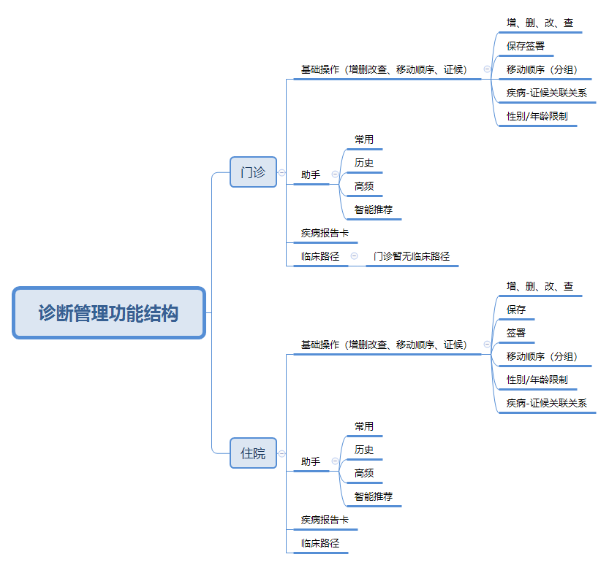

待办清单

需求清单

对外服务能力

